平成２7年度（第４1回）
非破壊検査に関する研究発表会
開催案内
共 催 一般社団法人
一般財団法人 研 究 開 発 部 門
一般社団法人 日本非破壊検査工業会 関西支部
日 時 平成２７年 ８月２1日（金） 午前９時２５分 ～ 午後５ 時３０ 分
会 場 （一財）電子科学研究所 、 非破壊検査ビル（ 大阪市中央区北久宝寺町2－3－6 ）

非破壊検査に関する研究発表会 プログラム
総合司会 緒方 昌孝 （川崎重工業（株））
９：２５～ ９：３０ 開会の挨拶 （一社）日本非破壊検査協会 関西支部長
小堀 修身 （一財）電子科学研究所

◎司会 緒方 昌孝 （川崎重工業（株））
９：３０ ～ ９：５０ ① JIS Z 2316-3 による磁束検出型上置プローブの特性評価
〇子安直樹, 山下啓司、廣島龍夫（北斗電子工業株式会社）

９:５０ ～ １０:１０ ② 渦電流探傷における対比試験片の人工きずについての考察
〇中村敦司, 山下啓司, 子安直樹, 廣島龍夫
（北斗電子工業株式会社）

１０:１０ ～ １０:３０ ③ プレーナコイルの電磁気探傷への応用
〇廣島龍夫, 山下啓司, 田淵一男, （北斗電子工業株式会社）

◎司会 横野 泰和氏 （ポニー工業（株））
１０:３５～１０:５５ ④ スペックル干渉法を用いた超音波ホログラフィ画像探傷における波面
分布の位相解析に関する検討
○山口論人（和歌山大学大学院システム工学研究科）
村田頼信（和歌山大学システム工学部）
藤垣元治（福井大学大学院工学研究科）

１０:５５～１１:１５ ⑤ 軟質チューブ内におけるガイド波流量測定の周波数による測定への影響
○松田正誉（和歌山大学大学院システム工学研究科）
村田頼信（和歌山大学システム工学部）
藤垣元治（福井大学大学院工学研究科）
１1:１５ ～ １１:３５ ⑥タルボ効果を用いた斜めからの微細格子投影による微小物体の形状計測
○林拓実（和歌山大学大学院）
村田頼信（和歌山大学システム工学部）
藤垣元治（福井大学工学研究科）

（11：35～12：45） 昼 食 休 憩
特別講演１
(１２：４５～１３：４５） ◎司会 谷口 良一 氏（大阪府立大学）
『中性子を用いた新しいがん治療 －ホウ素中性子捕捉療法－ 』
大阪大学大学院工学研究科 環境・エネルギー工学専攻 教授
村田 勲 氏

氏（ ）

◎司会 谷口 良一 （大阪府立大学大学院）
１３:５０ ～ １４：１０ ⑦ 大阪大学におけるホウ素中性子捕捉療法のためのＳＰＥＣＴ装置開発研究
○真鍋正伸、皿上順英、中村宗一朗、向 泰輝（大阪大学大学院工学
研究科）、宮丸広幸（大阪府立大学大学院工学研究科）、
佐藤文信、村田 勲（大阪大学大学院工学研究科）

１３:１０ ～ １４：３０ ⑧ ホウ素中性子捕捉療法のための液体減速材を用いた新型中性子スペクトロメーターに関する実験的研究
- 玉置真悟、佐藤文信、村田 勲(大阪大学大学院工学研究科)

１４:３０ ～ １４：５０ ⑨ ラジオフｵトルミネッセンスカメラを用いた線量分析測定
○奥村友紀、前川達郎、図子直城、佐藤文信、村田 勲、加藤裕史(大阪大学大学院工学研究科)、 山本幸佳(千代田テクノル)、
飯田敏行(電子科学研究所)

１４: ５０ ～ １５ : １０ ⑩ ラジオフｵトルミネッセンス材料を用いた人体手部ファントムの開発
○前川達郎、崎山朝樹、図子直城、佐藤文信、村田 勲(大阪大学大学院工学研究科)、清水喜久雄(阪大ＲＩセンター), 加藤裕史(大阪大学大学院工学研究科)、山本幸佳(千代田テクノル)
飯田敏行(電子科学研究所)

特別講演２
(１５：１５～１６：１５） ◎司会 小堀 修身 氏（電子科学研究所）
『これからの日本のために』
・・・・再生は読書と思索から・・・・
大阪産業大学 名誉教授 坂本 勇 氏

１６:２０～１７:２０ ⑪ パネルデスカッション
新認証試験制度についての意見交換 司会 八木 尚人（三菱日立パワーシステムズ検査（株））
パネラー 1 海外の認証制度との基本的な違いについて 荻野 裕治（ＪＳＮＤＩ事務局付 ＩＳＯ/ＴＣ１３５国際幹事）
2 検査業界のメリットは期待されるか？ 藤岡 和俊
（電子科学研究所）
意見交換

１７:２５～１７:３０ 閉会の挨拶 福岡 秀和 氏 (一財) 電子科学研究所 特別顧問

１７:３５～１９:３０ ◎司会 藤岡 和俊 (一財)電子科学研究所
懇 親 会 会場 華味（会場の向いのビル地下１階）

◆参 加 資 格 及び 参 加 費
参加資格は問いません。ただし、講演概要集費として以下の通り徴収させて頂きます
研究発表会： 会員 1,000円（非会員 2,000円）, 発表者 無料
懇親会： 会員 1,000円（非会員 1,000円）
◆問い合せ先 〒541-0057 大阪市中央区北久宝寺町2丁目3番6号
一般社団法人 日 本 非 破 壊 検 査 協 会 関 西 支 部
電話06-6262-6551 FAX 06-6262-6525
Ｅ-mail ; kansaishibu@esi.or.jp
一般財団法人 電 子 科 学 研 究 所 非 破 壊 検 査 部 会
電話06-6262-2410
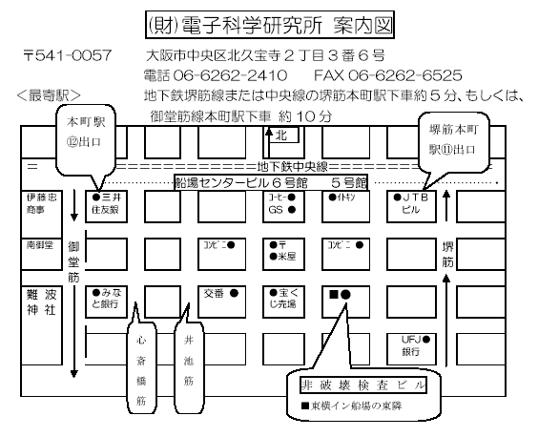

参加希望の方は以下の申込用紙をご利用ください

平成２７年度（第41回）
非破壊検査に関する研究発表会
参 加 申 込 書

参加者所属（住所、連絡先メール ）

参加者氏名

参加項目に印を入れてください
- 研究発表会＋特別講演会＋懇親会
- 研究発表会のみ
- 特別講演会のみ
- 懇親会のみ

参加申し込み送付先
メール 日本非破壊検査協会関西支部 info@jsndi-kansai.jp
Fax 06－6262－6525 日本非破壊検査協会関西支部

